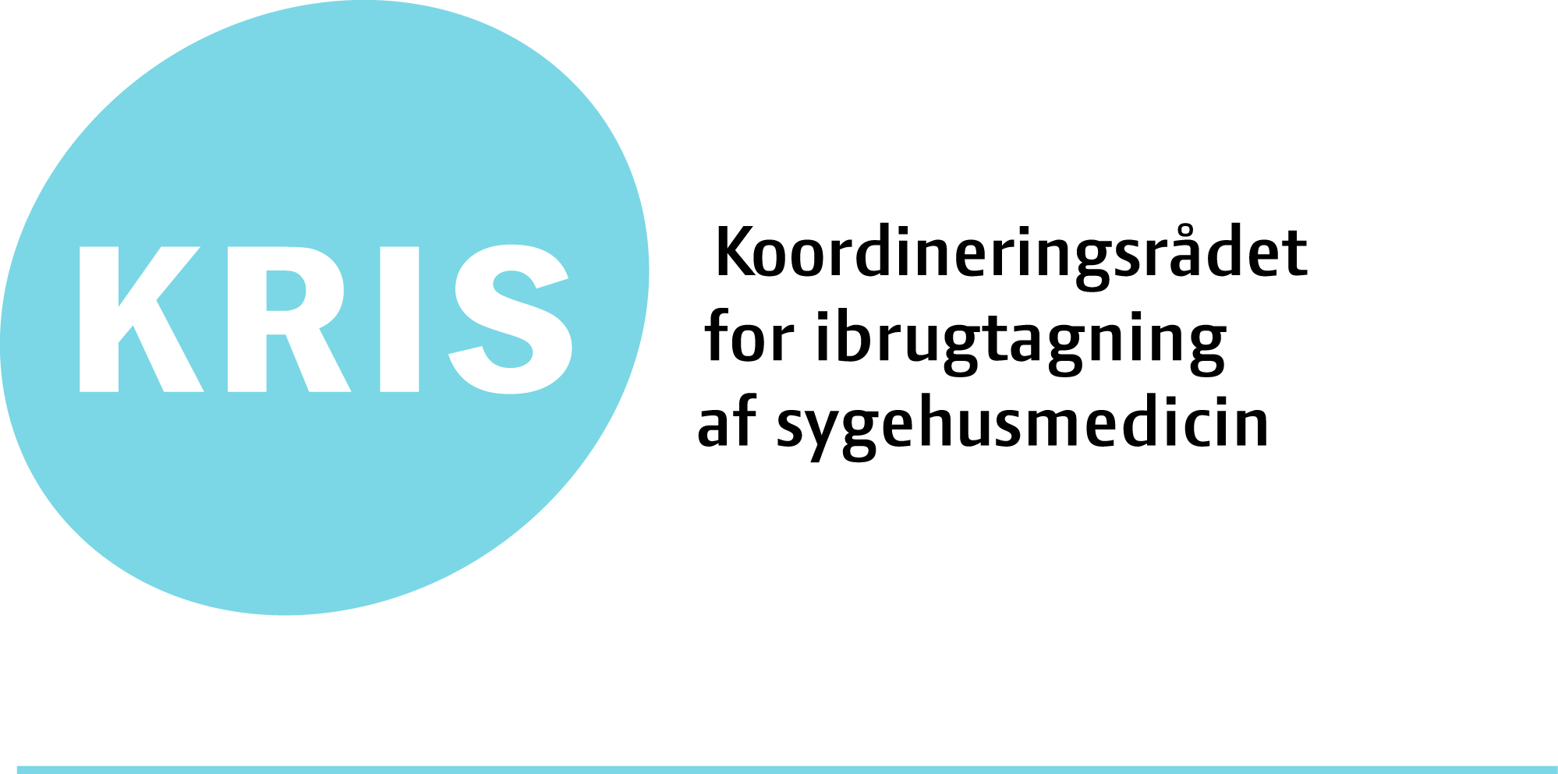

Ansøgningsskema til Koordineringsrådet for ibrugtagning af sygehusmedicin (KRIS)

Der kan ansøges til KRIS, når lægemidlet er godkendt af det europæiske lægemiddelagentur (EMA). Derudover skal lægemidlet være optaget i Sundhedsstyrelsens lægemiddeltakst inden den dag, hvor det bliver behandlet på KRIS’ møde.

Lægemiddel/behandling: [Angiv indikation for det ansøgte lægemiddel, og noter hvornår det blev godkendt af Det Europæiske Lægemiddelagentur, EMA]
Anmodning fremsendt af: [Angiv det ansøgende selskab, DMCG eller region]
Bilag*:
Mini-MTV | [Skriv titel for mini-MTV]
MTV | [Skriv titel på MTV]
Andet | [Skriv titler på evt. andet bilagt materiale]

Beskrivelse af lægemidlets/behandlingens anvendelse: [Indsæt beskrivelse af anvendelsen]
1. linie behandling
2. linie behandling
3. linie behandling
Kort begrundelse for anmodningen: [Angiv begrundelsen for ansøgning, f.eks. om lægemidlet/behandlingen er bedre end anden behandling, og om det i så fald træder i stedet for anden behandling, om det er til en specifik patientgruppe, der ikke tidligere har kunnet behandles etc.]
Anmodningen er drøftet med relevante faglige fora: [Angiv hvilke]
Indstilling fra de faglige fora: [Beskriv indstilling(er) fra faglige fora og/eller vedlæg indstilling(er) som bilag]
Lægemidlets ibrugtagning: [Angiv hvis lægemidlet/behandlingen allerede er taget i brug et eller flere steder, samt hvor det i så fald er taget i brug]
Kort resumé af mini-MTV: [Redegør i et let forståeligt sprog, der kan læses af ikke-sundhedsfaglige personer, for, hvad der står i mini-MTV'en med hensyn til lægemidlets indikation, anvendelse, effekt og bivirkninger]
Øvrige bemærkninger: [Eventuelt øvrige bemærkninger]

*) Såfremt der ikke er udarbejdet MTV for det pågældende lægemiddel/behandling, skal der fremsendes mini-MTV med anmodningen.

